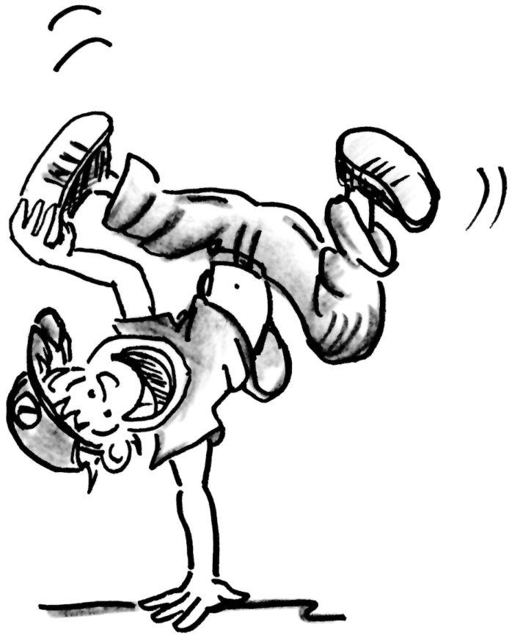 | Poste 1
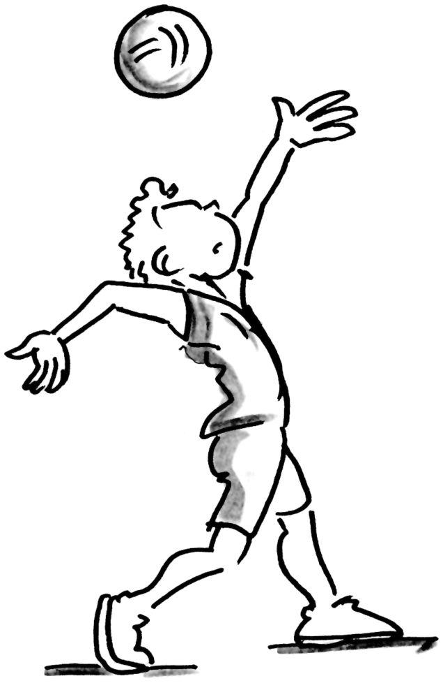 | Poste 2
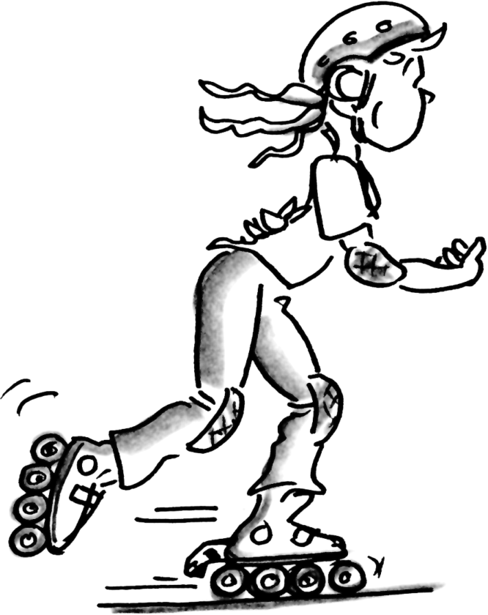 | Poste 3
 | Poste 4
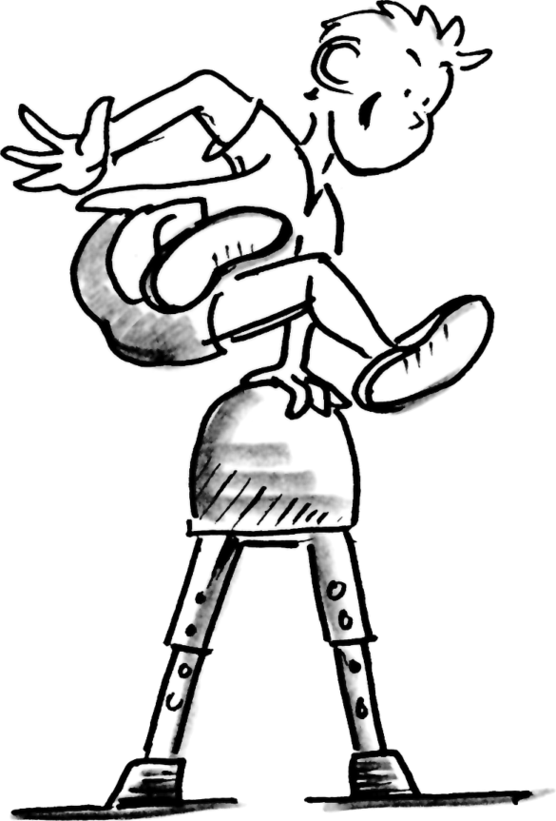 | Poste 5
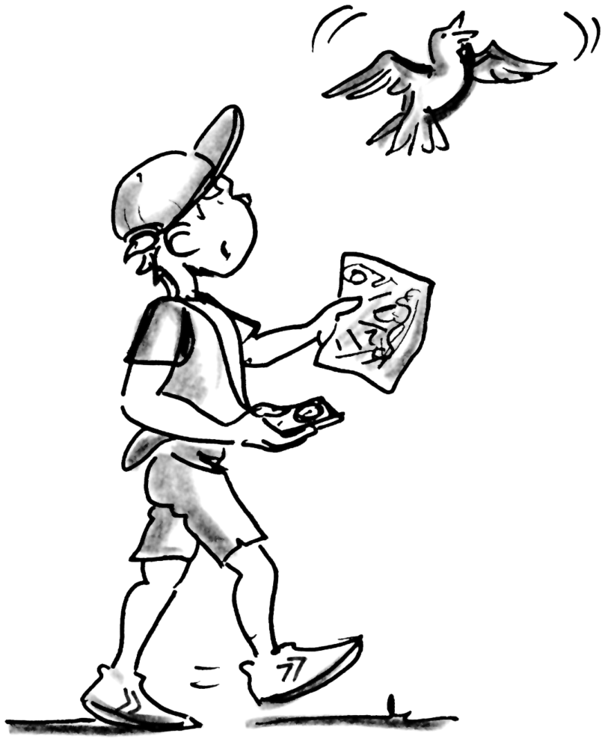 | Poste 6
Sujet de la leçon
Avec des sports des «Cartes à jouer sportives»
 | Poste 1
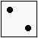 | Poste 2
 | Poste 3
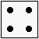 | Poste 4
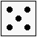 | Poste 5
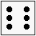 | Poste 6
Sujet de la leçon
Dé à six
Sujet de la leçon
0 | Poste 0 | 6 | Poste 6
1 | Poste 1 | 7 | Poste 7
2 | Poste 2 | 8 | Poste 8
3 | Poste 3 | 9 | Poste 9
4 | Poste 4 | 10 | Poste 10
5 | Poste 5 | ♕ | Joker
Dé Joker

